***Муниципальное    дошкольное образовательное учреждение***

***«Детский сад  №1***

***Конспект во второй «б» группе раннего возраста***

***Художественно – эстетическое развитие***

***аппликация***

***« 12-Июня День России»***

**Воспитатель Умарова Г.А.**

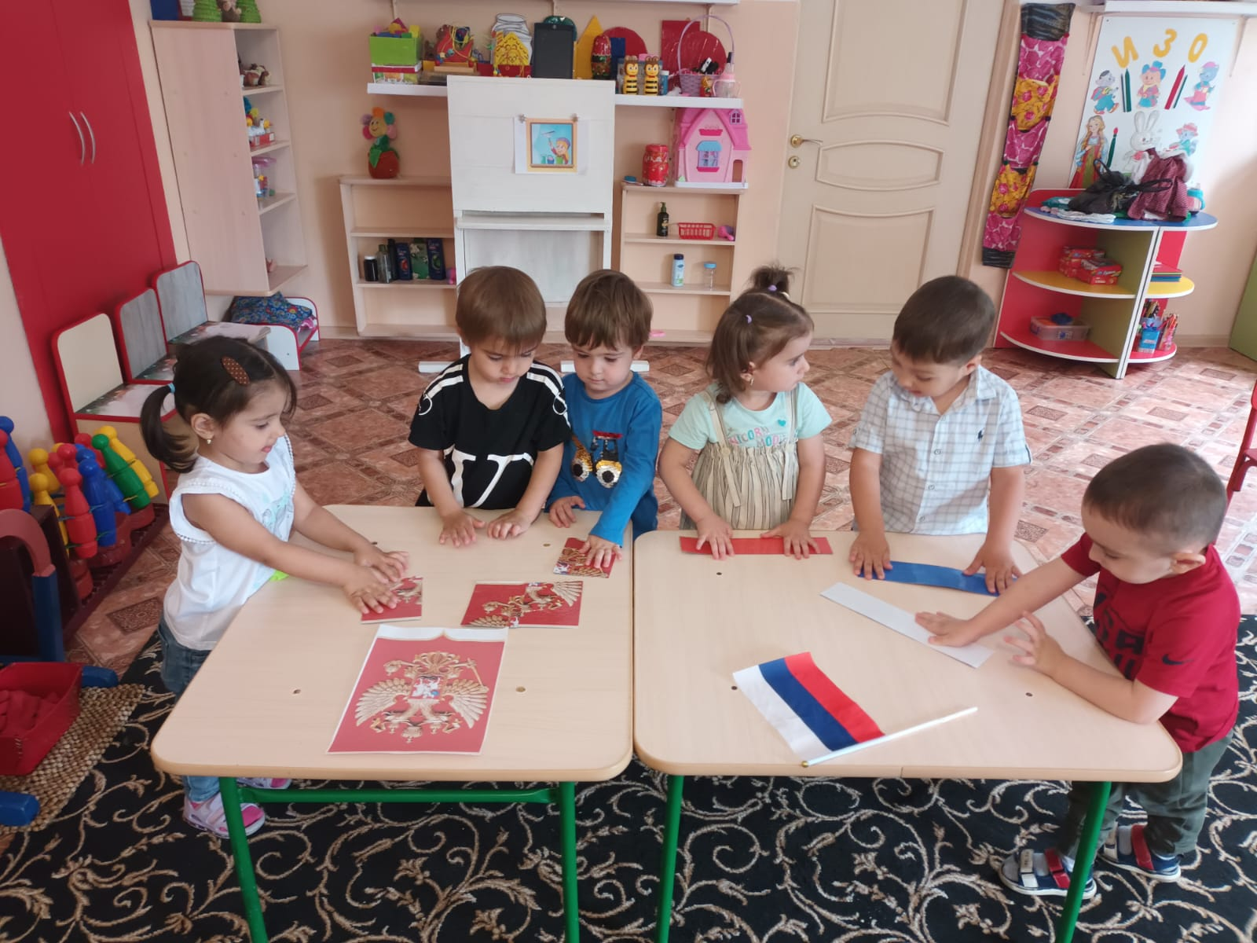

***Конспект занятия по аппликации «12 июня - День РОССИИ».***

***Цель:****Воспитание чувства патриотизма, любви и уважения к России, гордости за Родину.*

***Задачи:***

*Образовательные:*

*Раскрыть значение праздника «День России»*

*Познакомить с официальной символикой России: гимн, герб, флаг.*

*Развивающие:*

*-Развивать мышление, речь, внимание, память.*

*Воспитательные:*

*Воспитывать патриотические и гражданские чувства у дошкольников.*

*Материал и оборудование: Альбом  «Моя Россия», иллюстрации флага, герба России, аудиозапись гимна России, бумага белого, синего и красного цвета для изготовления флага, клей.* 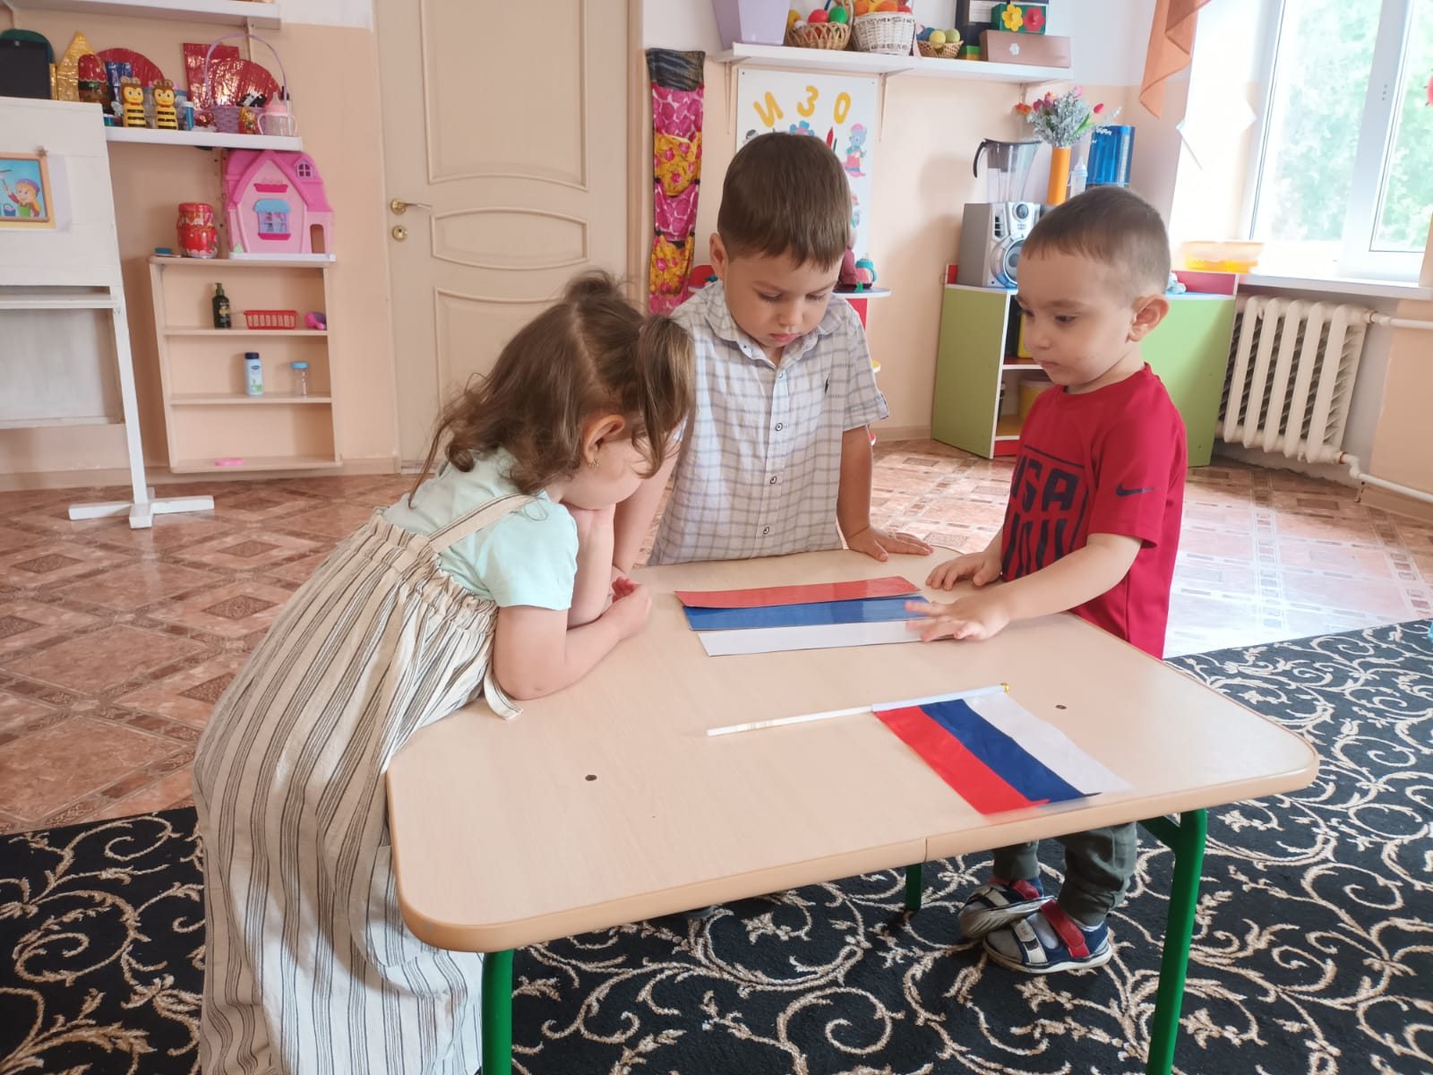

***Ход занятия****.*

*Воспитатель: Здравствуй, Небо! (Руки поднять вверх)*

*Здравствуй, Солнце! (Руками над головой описать большой круг)*

*Здравствуй, Земля! (Плавно опустить руки на ковер)*

*Здравствуй, планета Земля! (Описать большой круг над головой) Здравствуй, наша большая семья!*

*Все ребята берутся за руки и поднимают их вверх.*

*Воспитатель: Ребята, мы сейчас  поздоровались с  семьей, кого мы имеем в виду, когда говорим: семья? (ответы детей) правильно. Это наши самые родные и близкие люди: мамы, папы, бабушки, дедушки, братья и сестры  и т.д. Но иногда  мы  семьей называем всех людей, которые живут с нами рядом, в одном городе, государстве. И у нас у всех есть  самое дорогое – это наша родная земля, наша Родина, родная страна.*

*Как называется наша страна? (Ответы детей.) Правильно, Россия.  Давайте вместе подумаем, что это за слово такое - Родина? (Рассуждения детей.)*

*Родина - это наша огромная великая страна Россия, в которой мы живем. Ребята, послушайте, красивое стихотворение о нашей Родине России и посмотрите на картинки с изображением просторов нашей родины. (демонстрируются картинки, иллюстрирующие стих-е) 1-ый ребенок:*

*Россия – как из песни слово.*

*Березок юная листва.*

*Кругом леса, поля и реки.*

*Раздолье, русская душа.*

*2-ой ребенок:*

*Люблю тебя, моя Россия,*

*За ясный свет твоих очей,*

*За ум, за подвиги святые,*

*За голос звонкий, как ручей,*

*3-ий ребенок:*

*Люблю всем сердцем понимаю Степей таинственную грусть. Люблю все то, что называют Одним словом – Русь!*

*Воспитатель: Понравилось вам стихотворение? Что вы можете сказать, глядя на картинки? (ответы детей).*

*Ребята, а у вас у всех есть день рождение? (Ответы детей.)*

*Вот и России есть свой день рождение – это 12 июня. Вся страна отмечает эту дату. День России – это праздник всех, кто хочет жить в сильном и процветающем государстве. Он напоминает нам о том, что мы все граждане одной страны.*

*Россия – наша родная страна, но страна – это не только природа, города и села, в которых живут люди. Россия- это государство. Каждое государство обязательно имеет государственные символы.*

*Есть у страны нашей особенная песня – гимн. Гимн страны – это гос. символ, он посвящен нашей стране. Когда звучит гимн страны все встают и слушают стоя. Давайте и мы с вами встанем и послушаем гимн нашей страны.*

*(Слушание гимна в записи.)*

*Музыку для гимна России написал композитор Александр Александров, а слова писатель Сергей Михалков.*

*Еще одним символом страны является герб. Герб России – великолепный и красивый (Показать).*

*Мы на красном поле видим золотого орла с распростертыми крыльями. Это не обычный, а волшебный орел – царь, повелитель всех птиц. У него две головы, потому что он должен смотреть во все стороны и видеть все, что происходит вокруг. Над головами флаг и три короны, и в лапах он держит знаки царской власти похожие на волшебную полочку – скипетр и золотой шар – державу.*

*Ребята, как называется этот государственный символ? (показать флаг.)*

*Что вы множите сказать о нем? Какой он? (Выслушать ответы детей.) Флаг нашей страны имеет свою историю. Много веков тому назад люди вместо флага использовали шест с привязанным к его верхушке пучком травы, окрашенным яркой краской. Называлось это стягом. Затем стяги стали делать из ткани. Современный флаг утвердил великий русский царь Петр1.*

*Полотнище нашего флага состоит из 3 полос: белого, синего и красного цвета. Полосы расположены горизонтально. Белый цвет – цвет мира. Говорит о том, что наша страна миролюбивая, она ни на кого не нападает. Белая полоса флага – это символ чистоты, чистоты помыслов нашего государства, означает, что мы честны со всеми, белая полоса также напоминает нам о белоснежных зимах, о белоствольных березах, легких летних облаках, белых ромашках.*

*Синий цвет – это вера, верность. Народ любит свою страну, защищает её, верен ей. Синяя полоса напоминает нам о синеве неба. Наша страна знаменита своими водоемами, у нас находится самое глубокое и чистое озеро Байкал.*

*Красный цвет всегда на Руси считался красивым. Это цвет огня, солнца, тепла, радости.*

*Послушайте небольшое стихотворение. (Рассказывает ребенок). Белый цвет – березка, Синий – неба цвет. Красная полоска –*

*Солнечный рассвет.*

*Многим знаменита Россия: людьми добрыми и сердечными, мастерами умелыми, песнями душевными.*

*Физминутка «Наша Родина – Россия»*

*В нашей стране горы-высокие, (тянемся на носочках вверх)*

*Реки глубокие, (присаживаемся на корточки)*

*Степи широкие, (раскидываем руками)*

*Леса большие, (руки вверх)*

*А мы - ребята вот такие! (показываем большой палец)*

*Воспитатель: Сегодня мы с вами будем делать флаг России. (Показать образец). Из каких частей состоит флаг? (ответы детей) Да, флаг состоит из полотнища и древка. (демонстрация)*

*У каждого на столе лист голубого цвета, на что он похож?  (представим, что это кусочек нашего безоблачного неба). И в небе будет развеваться наш флаг. Делать флаг будем из бумаги. Какого цвета нам понадобится бумага? Какую форму имеет флаг?  В какой последовательности будем наклеивать прямоугольники? (демонстрация).*

*Воспитатель: Чтобы наши пальчики были умелыми и ловкими, сделаем пальчиковую гимнастику: «Моя страна»*

*Посмотрю на карту я: (вытягивают вперед прямые ладони)*

*Вот российская земля. (поочередно соединяют одноименные пальцы рук) Есть леса тут и озера,  Горы, реки и моря.*

*Я люблю тебя, Россия, (крепко сжимают в «замок»*

*Ты же Родина моя! (прикладывают руки к груди)*

*Дети под руководством воспитателя выполняют поделки.*

*Итог занятия:*

*Воспитатель: Какие государственные символы есть у нашей страны?*

*Какого цвета полосы на флаге?*

*Что изображено на гербе?*

*Что такое гимн?*

*Как его надо слушать?*

*Когда отмечается День России?*

*- Молодцы! Ко всем символам государства надо относиться с уважением, чтить их как память прошлого и достояние настоящего.* 